Проект
ЗАКОН
Алтайского края

О внесении изменений в приложение 3 к закону Алтайского края
«О статусе и границах муниципальных и административно-территориальных образований Калманского района
Алтайского края»

Статья 1

Внести в приложение 3 к закону Алтайского края от 10 сентября 2007 года № 84-ЗС «О статусе и границах муниципальных и административно-территориальных образований Калманского района Алтайского края» (Сборник законодательства Алтайского края, 2007, № 137, часть III; 2009, № 155, часть IV) следующие изменения:

- лист 2 плана границ изложить в следующей редакции:
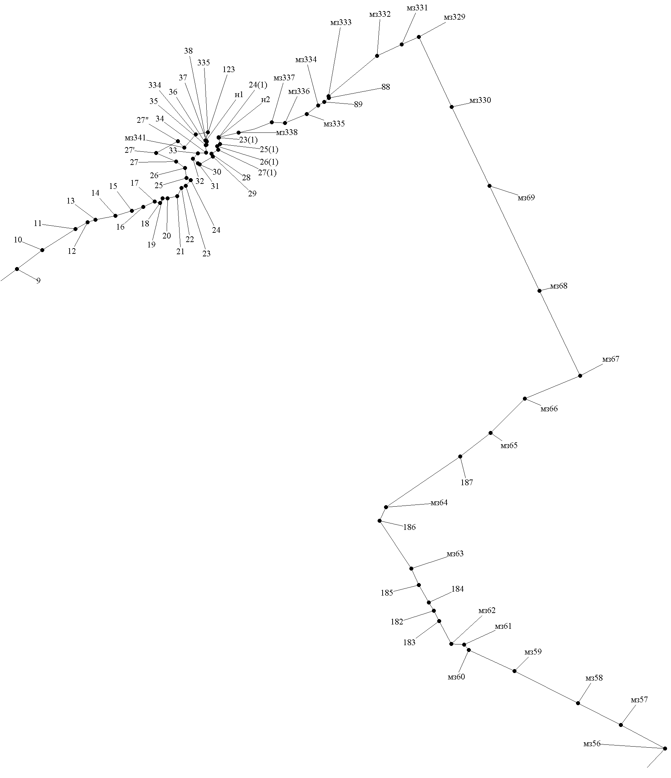
«Лист 2

Выноска участка границы от 334 до мз338

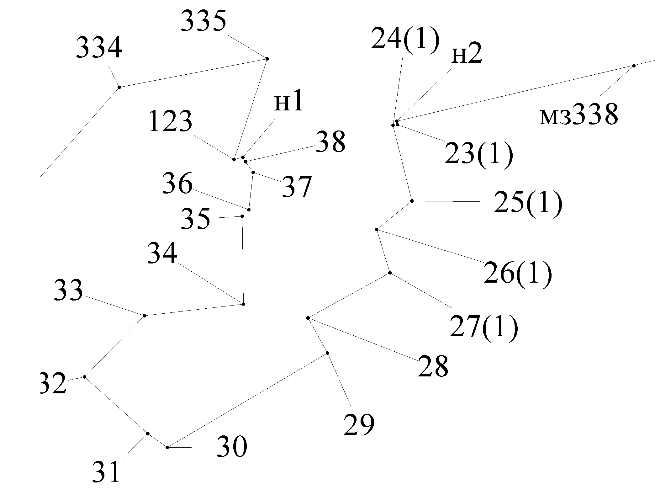

2) строку
123 | мз338 | 687.6 | СВ: 76°45’17" | по застроенной территории,  далее по лесу
таблицы «Геодезические данные» заменить строками:

123 | н1 | 10.1 | ЮЗ: 76°44’1" | по застроенной территории
н1 | 38 | 0.87 | ЮВ: 13°14’26" | по застроенной территории
38 | 37 | 20.05 | ЮВ: 35°52’11" | по застроенной территории
37 | 36 | 42.5 | ЮЗ: 7° 3’17" | по застроенной территории
36 | 35 | 10.4 | ЮЗ: 44°32’ 1" | по застроенной территории
35 | 34 | 99.7 | ЮВ: 0°48’17" | по застроенной территории
34 | 33 | 113.2 | ЮЗ: 83°15’51" | по застроенной территории
33 | 32 | 97.3 | ЮЗ: 44°31’ 2" | по застроенной территории
32 | 31 | 96.5 | ЮВ: 48°11’42" | по застроенной территории
31 | 30 | 27.1 | ЮВ: 54°55’24" | по застроенной территории
30 | 29 | 211.1 | СВ: 59°29’58" | по застроенной территории
29 | 28 | 45.4 | СЗ: 28°59’40" | по застроенной территории
28 | 27(1) | 106.2 | СВ: 61° 0’ 9" | по застроенной территории
27(1) | 26(1) | 51.3 | СЗ: 16°53’34" | по застроенной территории
26(1) | 25(1) | 51.05 | СВ: 50°59’10" | по застроенной территории
25(1) | 24(1) | 88.3 | СЗ: 14° 0’23" | по застроенной территории
24(1) | 23(1) | 5.02 | СВ: 78°52’ 8" | по застроенной территории
23(1) | н2 | 3.9 | СЗ: 9°50’28" | по застроенной территории,  далее по лесу
н2 | мз338 | 497.9 | ЮЗ: 76°45’18" | по застроенной территории,  далее по лесу

Статья 2

Настоящий Закон вступает в силу через 10 дней после дня его официального опубликования.

Губернатор Алтайского края | А.Б. Карлин

